2018年伊嘉儿数学秋季北师大版三年级入学测试卷答案
- 填空（每空1分，共20分）
1. 1分40秒＝（100）秒 110分＝（1）时（50）分
2. （10）个一百是一千；10个一千是（一万）。
3. 正方形有（4）条边，它们都（相等）；长方形有（4）条边，对边（相等）。正方形和长方形都是（四）边形。
4. 比直角小的角叫（锐）角，钝角比直角（大）。
5. 妈妈今年35岁，阿派今年5岁。明年妈妈的年龄是阿派的（6）倍。
6. 9990读作（九千九百九十），七千零三写作（7003）。
7. 在□÷△=☆……2，△最小应该是（3）。
8. 一列数按2，4，6，8，2，4，6，8，2，4……的顺序排列，问第30个数是（4）。
9. 跑50米，阿派用了10秒，欧拉用了9秒，（欧拉）跑得快。
10. 23张卡片，平均分给4个小朋友，每人分到（5）张，还剩（3）张。
- 判断（5分）
1. 20个100米是2千米。 （√）
2. 5039读作：五零三九。 （×）
3. 妈妈身高165米。 （×）
4. 1小时=100分。 （×）
5. 黑板上的角比本子上的角大得多。 （×）
三、选择（将正确答案的序号填在括号里，共4分）
1. □△△○○☆□△△○○☆□△△○……第45个图形是（B）。
A、□ B、△ C、○ D、☆
2. 400米长的跑道，跑（C）是2千米。
A、3圈 B、4圈 C、5圈 D、6圈
3. 中间只写一个“0”的数是（B）。
- 六千零三 B、六千一百零三 C、六千一百三十 D、六千三百
4. 最大的四位数比最小的五位数少（A）。
A、1 B、0 C、1000
四、计算（共30分）
1. 口算。（每题1分，共10分）
220+80=300 537-27=510 6×8=48 33＋59=92 0÷5=0
78－19=59 48÷8=6 6×9=54 9÷1=9 35÷7=5
2. 列竖式计算（带※验算，验算每题4分，其他每道3分，共20分）
264+653=917 ※756＋369＝1125 33÷6=5……3
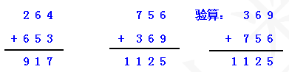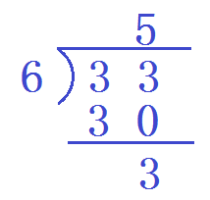
700－180=520 ※897-437=460 455-290=165
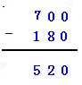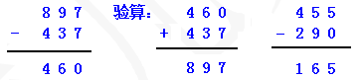
五、操作题（共8分）
1. （2分）看图填空。
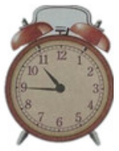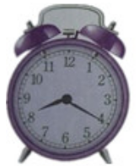
（ 10 ）时（ 45 ）分 （ 8 ）时（ 20 ）分

2. （6分）请在下面的方格纸中画出长方形、正方形、平行四边形。（答案不唯一）

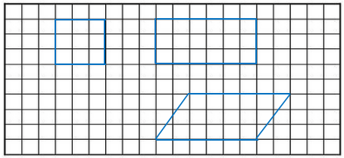
- 解决问题（共33分）
1. （4分）一个数比320少123，这个数是多少？
320-123=197
答：这个数是197。
2. （5分）学校买了9本科技书和54本故事书，故事书的本数是科技书的多少倍？
54÷9=6
答：故事书的本数是科技书的6倍。
3. （6分）卡尔有43张红纸，7张红纸可以做一顶帽子，卡尔可以做多少顶帽子？还剩多少张红纸？
43÷7=6（顶）……1（张）
答：卡尔可以做6顶帽子，还剩1张红纸。
4. （6分）农贸城有60筐黄瓜,一个食堂拉走30筐,剩下的分给6个菜市场,平均每个菜市场分到多少筐?
（60－30）÷6=5（筐）
答：平均每个菜市场分到5筐。
5. （6分）欧拉今年10岁，奶奶说欧拉长到15岁时，她正好60岁，奶奶五年前多少岁？
60―（15―10）―5=50（岁）
答：奶奶五年前50岁。
6. （6分）妈妈买来一些苹果，第一天吃了一半，第二天吃了剩下的一半，最后还剩下2个，妈妈买了几个苹果？
2×2×2=8（个）
答：妈妈买了8个苹果。

